第七組 GO HOTEL
組長：B934020039 俞恒媚
組員：B934020014 康心萍
B934020027 蔡宗翰
B934020028 陳佳吟

  - 資料和功能分析：以文字表達，並可輔以表單說明。
目的是要建立寵物旅館的住宿和服務登記系統。
有以下七個實體：

- 客戶(Customer)：須記載客戶編號(cNum)姓名(cName)、性別(sex)、地址(address)和電話(phone)。客戶姓名為唯一。

- 寵物(Pet)：包括做為識別的(identify)－包括姓名(pName)和第一次登入時間(inTime)、種類(species)、年齡(age)、病史(medical)、體重(weight)、性別(pSex)。寵物為客戶的弱實體，寵物是屬於主人的，也就是說每一個主人的每隻寵物的名字一定會不同。

- 房間(Room)：記載房間編號(rNum) 、價錢(rPrice)、(empty)、類型(type)。其中(empty)屬性用來判別房間是否為空房。房間編號為唯一。一個房間一次只能住一隻寵物。

- 清潔工(Cleaner)：要記載清潔工的編號(clNum)、清潔工姓名(clName)、打掃時間(clTime)－打掃時間為複合屬性，包括上班時間(clOnTime)及下班時間(clOffTime)。清潔工編號是唯一屬性。每一個房間一定會有清潔工打掃，且一次只會有一位清潔工，但清潔工一次可打掃多間房間。

- 食物套餐(Foodset)：需要記載食物的套餐編號(fNum)、套餐價格(fPrice)。食物套餐與寵物間有一個關係型態為吃(eats)，並記載套餐的數量(quantity)、有幾天需要食用套餐(day)、此次進房月份(inMon)、此次進房日期(inDay)、第一次進房時間(rInTime)。

- 專業人員(professional)：須記載專業人員編號(prNum)、姓名(prName)、排班時間(prTime)－排班時間為複合屬性，包括上班時間(prOnTime)、下班時間(prOffTime)、服務項目(prSer)、服務星期(prWeek)。其中專業人員編號是唯一屬性。

- 服務(Service)：包括服務項目(item)和價錢(sPrice)。沒有一個屬性是唯一，但服務屬於專業人員，一個專業人員只會一種服務。其中專業人員與服務間有一個關係型態為享用(enjoyed)，記載實際享用時間(enjoyTime)、月份(mon)、日期(da)、星期(week)、第一次登入時間(rInTime)。

  - 根據資料分析，畫出ERD，此ERD至少需包括六個實體型態。
請看附檔“ERD”

  - 將ERD轉成Relational Schema
請看附檔“關聯模式”

  - 說明程式系統架構圖和所用的工具。
使用工具為php及mysql
系統架構圖請看附檔“系統架構圖”

  - 標示系統的可執行時間和執行方式，並展示數個代表性的程式執行畫面。
由登入頁面登入，若由其他頁面登入則會跳回登入頁面。即時住房資訊可顯示今天所有住房的寵物及他今天所需的服務及食物。
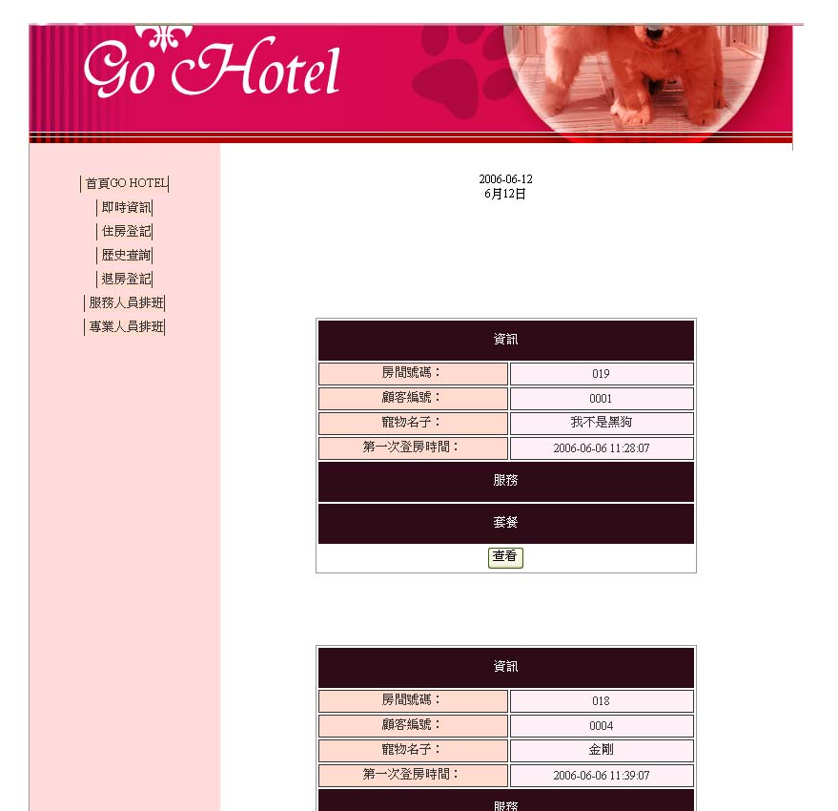

選擇住房登記後，需要登記顧客的資料及寵物的資料。
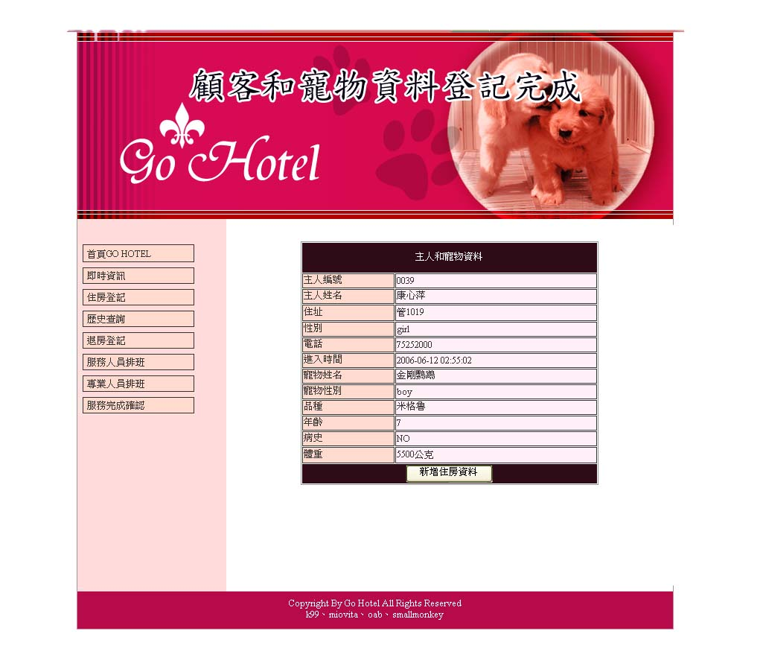

接著選取房型及登記退宿日期。
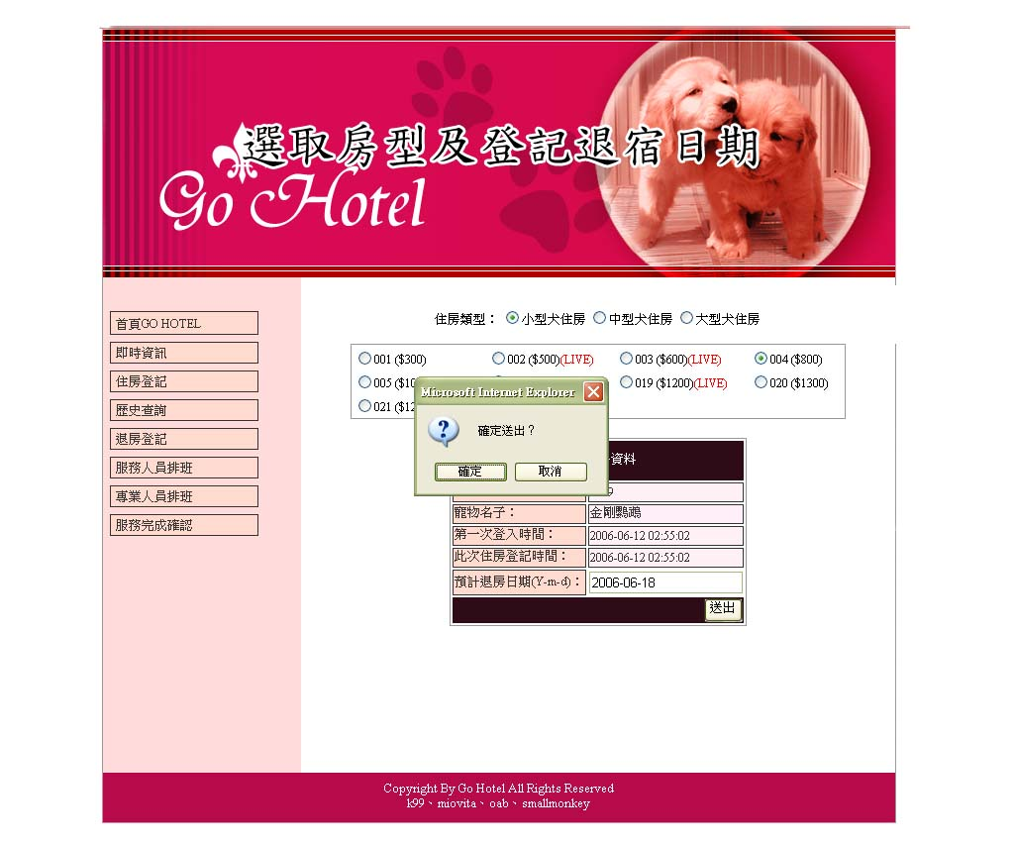

接著選擇每天要吃的套餐及服務，就完成住房登記了
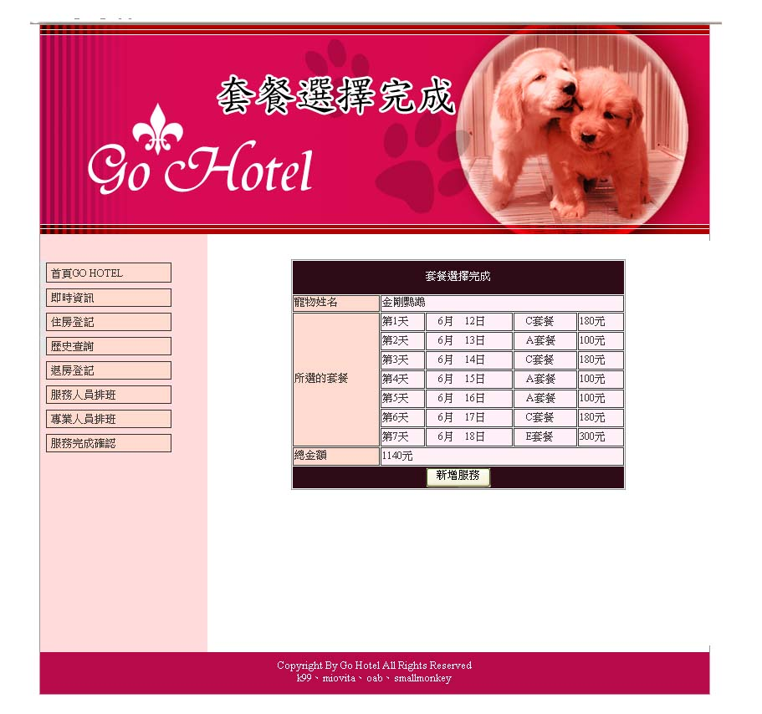

進入歷史查詢可得知該顧客是否有來過，如有來過可以修改它的資料，如尚未來過就進入住房登記。
進入退房登記時需輸入顧客編號、寵物姓名及第一次住房時間即可退房，並該房間會成為空房，使下一隻寵物可以住進。
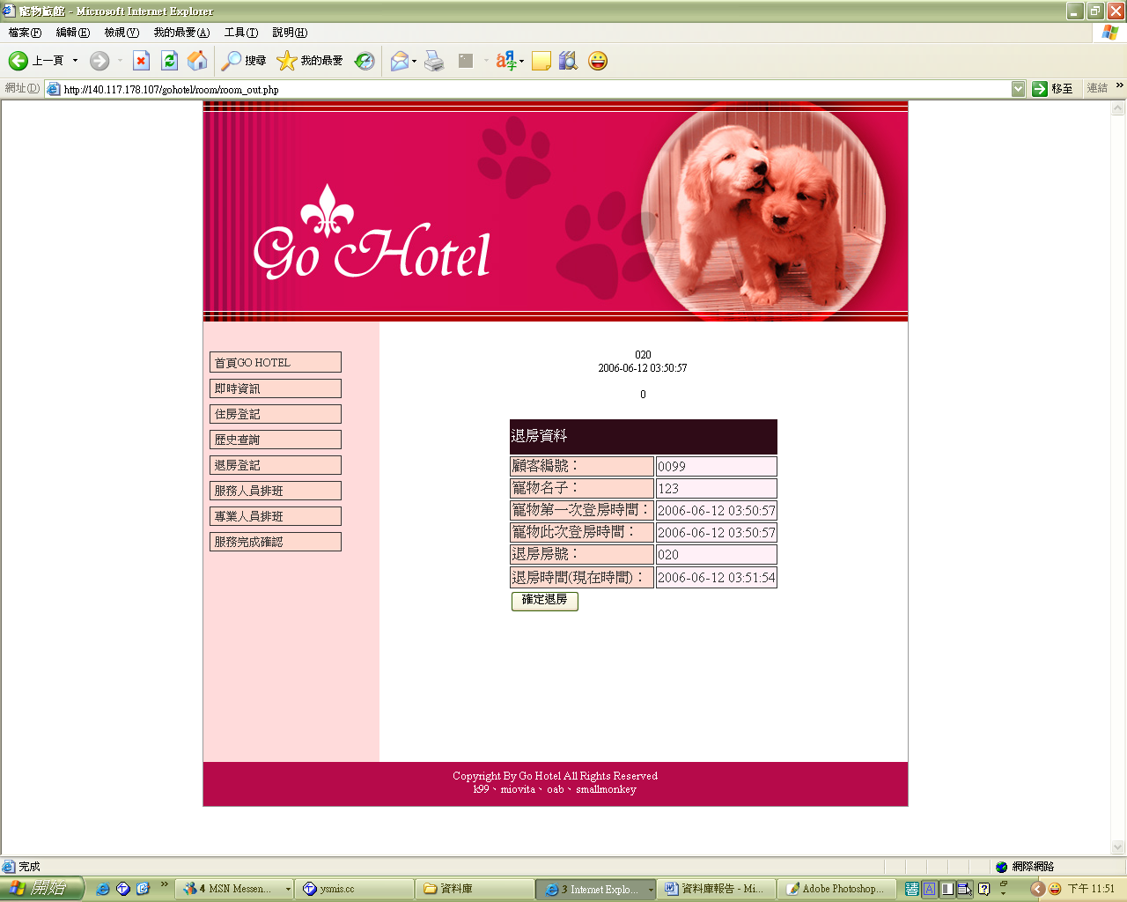

服務人員和專業人員排班分別登記了各個時間由什麼人負責執行該動作。
服務確認完成會列出今天所以需要服務的寵物，當專業人員完成該項工作後，進入該頁面點選完成，則該筆工作就會由此頁面移除，並可看到今天有哪些專業人員完成哪些工作了。
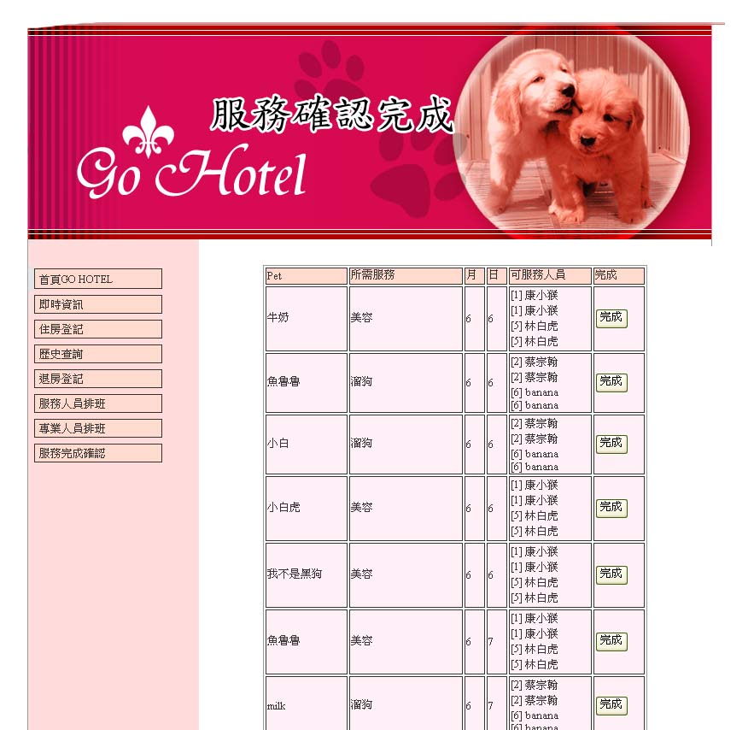

  - 你的感想，包括對這個PROJECT和本門課的感想。

B934020039 俞恒媚
為期一學期的專案沒想到就這麼結束了，從討論主題，畫出ERD、關聯，到開始寫php，這些步驟看起來循序漸進，但在開始寫程式的過程中，才發現，實做並不如原先和組員們討論的ERD及關聯那樣，有很多的部份，需要更明確的定義，更了解系統的功能，才能做進一步的修改。
這其中很多的問題會一步一步的漸漸被發現，在這些經由自己發現的問題中，有些是需要自己解決的，有些是組員們的集思廣益，有些問題沒有一定的方法，也有些問題太大了於是變成瓶頸。
後來才真正的了解到，訂立一個(或一組)好的主鍵，實再是一件再重要不過的事，將顧客號碼、寵物姓名、寵物第一次登入時間設為主鍵，是一件很不人性化的事情，也因此在之後造成許多的麻煩，當使用者查詢資料時，我們必須要求使用者輸入第一次進房時間，這點著實讓我覺得挺弔詭的，很少系統會把時間當作查詢的項目，另外在傳送變數或是選擇資料表的時候，亦會發生很多類似的問題，真是不勝其擾。
在最後快馬加鞭的一週裡，雖然每天都吃很少睡很少，不過想著組員們也在旁邊，也同樣為著專案努力，也就覺得沒什麼好抱怨的，真的好喜歡他們，每次有人寫程式寫到崩潰甚而破口大罵的時候，其他人就會很緊張的跑過去，一直說不要生氣不要生氣，誰誰誰不要生氣，然後大家就一起笑了，還滿好玩的。
對我來說最後的結果並不能算是結束，因為知道了哪裡不好，因為知道還有很多功能省略沒做，所以希望，能更充實自己，雖然機會常常只有一次，但是很矛盾的我還是得說，下次一定要更好。

B934020014 康心萍
從分組開始，大家就開始煩惱，到底該怎麼分組比較好。之前的分組都是隨便抽籤、隨機分配，可是這次不一樣，每個人都很慎重的在看待這件事，畢竟這不是從網路上抓資料就可以做成的報告。經過了一番嚴肅的討論之後，我們一群人決定由有經驗的及沒經驗的人交錯組合，才訂定了這次資料庫的分組。
第一次碰資料庫，我什麼東西都不會，都依賴組員從頭開始敎我，從echo、傳變數、到從資料庫抓紀錄，一步一步的，我學到了越來越多的東西，也終於寫出自己負責的頁面，不過debug這方面還是要由有經驗的人來才行。
訂定了主題為狗旅館的管理系統後，我們不斷的開會、不斷的討論，從毫無頭緒開始，我們的系統逐漸成形，不過因為組內沒有特別厲害的同學，所以我們一開始都不知道要從何做起，只好不斷的去試，不斷的改善，錯了或不適合的就得重新來過，真的不知道該怎麼辦時，還得請別組的同學來敎我們，別組的同學雖然自己也快忙翻了，可是還是很無私的敎我們該怎麼做。
一組四個人，聚集著一直寫一直做，也一邊吵一邊鬧，餓了就去吃宵夜，煩了就大聲的叫出來，累了就說這支程式我們寫完之後要拿去賣錢來鼓勵自己，熬夜了好幾天，才生出屬於我們自己的程式寶寶。
這支程式不算真的完成，畢竟我們還有一些東西沒有考慮到，希望將來有時間我們可以做的更完善。做專案雖然很累，不過學到了很多東西，那是從課本上學不到的。很慶幸我很認真的去做，也很慶幸我遇到了一群好同伴，大家一起完成了這個任務。

B934020027 蔡宗翰
「專案」這詞早在大一的時候就略有所聞也確實見識過了，那是同一小組裡，努力一年的成果、結晶。短短二十分鐘的報告，卻要一整年的努力、準備，這樣做值得嗎？結束後這個專案又能代表什麼？每當看完學長姐的專案報告後，在心中總會這麼想著。如今，大二下的我，碰到了我的第一個要完成的專案「資料庫」，雖然此專案沒有像畢業專案那般，那麼的專業、龐大，但卻帶給我完全不同的體悟與心得！
剛知道要做專案的時候，並沒有什麼特別的感覺，總覺得這個專案應該沒什麼，一定做的完而且應該不會很難，心裡一點也不著急。一開始，我們只跟著老師的進度，一步一步來，並沒有花很多的心思在上面，但是當時間越來越靠近最後報告的日子，我們才開始慢慢意識到，時間已經所剩不多，在不認真投入的話，肯定做不完。然而，當我們真正開始著手時，才發現，其實我們當初想的與實作上有些許的差異性，而且也沒有想像中那麼容易。
由於那些差異以及沒有實際例子可以參考，我們一開始的進度相當緩慢，我們得討論清楚後，才開始做，然而有時候，過了一天，想法可能又會有所不同，就又得討論一次，重新更改之前所完成的東西。就這樣，隨著時間一分一秒的流逝，離報告的日子也越來越近了，相較之下，我們離完成的目的地卻還有一大段距離，為了能確實完成，我們也只好一起熬夜來做，已趕上進度。我們有好幾天都做到凌晨四、五點，而且有好幾次都遇到大家都解不了的問題，得花相當多的時間去解決它。在解決問題的過程中，雖然辛苦而且也花了不少時間，但卻讓我們學到了更多，而在討論、問問題之中，也讓我從其他小組員身上學到不少，讓我倍感充實！
最後，雖然有許多東西沒考慮到，也沒有做出來，但大致上來說，還是算完成了，有個東西可以讓大家看。跟自己的組員一同完成某樣東西時，感覺真的很棒很棒，因為我們的努力總算沒有白費，而且也相當有成就感，這個專案是由我們一起努力、親自完成的，這種感覺真的難以用言語來形容。而我，也真正體悟到，這個專案真正所要帶給你的不是你上台報告的成就感，而是完成這個專案的過程！從過程中，我從不會寫php和mySQL變成會寫一些；從解題當中，學會如何去解決問題，如何去思考；從團隊中，學會如何去溝通，如何表達自己的意見與聆聽別人的意見。這種種，我相信才是這個專案要帶給我們的，我得到的實在太多太多！以後如果有人問我，花這麼多時間只為了這短短幾分鐘的專案值得嗎，我會回答：「是值得的」！

B934020028 陳佳吟
我們這組的成員是蔡宗翰、康心萍、俞恒媚和我。
我們一開始討論迷你世界的時候超級好笑的。我們規定一人都要想出一個迷你世界，然後在討論的時候再說個大家聽讓大家參考，大家都覺得自己的迷你世界很有趣非常堅持己見，討論的時候吵來吵去的，玩的很開心。我的是開分店系統，還有一個是廟會系統。不過有的是因為想不出足夠的實體，有的則覺得太難做了而放棄，最後我們才統一意見認真做我們的寵物旅館系統。
到之後畫ＥＲＤ和關聯的時候感覺都很容易。第一次ＰＲＥＳＥＮＴ的時候不知道是因為時間不夠還是因為我們的太簡單，老師也覺得沒什麼問題，我們就下臺了，讓我們覺得我們的系統應該是蠻簡單就可以寫出來了。可是，事實上……
我們開始寫系統的時候是截止日前的兩個多禮拜，我們開始覺得時間來不及了，而且我們這組有兩個人是完全沒有寫過，頓時覺得期末要開天窗了……但是我們想說應該還滿間單的，都很放心。不過開始寫之後，因為我跟俞恒媚都久沒碰程式感覺很生疏寫起來也很慢，另外兩個因為不太會寫進度也是慢，但是，最討厭的事情就ＤＥＢＵＧ啦！這件事情真的很煩恨討厭但是又一定要做，那不然跑出來的畫面除了ＥＲＲＯＲ還是ＥＲＲＯＲ！
連續寫了幾天之後，大家都變得上手許多，兩位新手也進步神速變得蠻熟練了，這時候感覺也很順利。可是麻煩的在後面，我們之前建的資料表跟我們的需求有很多出入，資料表一直改一直改，欄位也一直增加又減少，然後又遇到日期判斷的問題，最後我想出來解決方式就是在資料庫裡建一個日期資料表。欄位有三個分別是ＳＥＱ和月和日，比對日期的時候抓資料表裡的ＳＥＱ就知道是哪一天了，就不用判斷每一個月份３０和３１天那麼麻煩了！
第二個大問題就是陣列。因為我們要ＥＣＨＯ出每一天寵物要吃什麼，然後讓管理者選擇，可是因為這些欄位的名稱都是一樣的，但是我們又不知道怎樣把一樣欄位的變數都ＰＯＳＴ到執行頁，就一直卡在這，問了好多人才找到用陣列傳值的方法。
第三個大問題就ＳＥＳＳＩＯＮ。ＳＥＳＳＩＯＮ是我負責的。一開始是出現說ＳＥＳＳＩＯＮ重複ＳＴＡＲＴ，之後就修正了這麼部分。之後又出現問題，請人家來看過了也比對人家的程式都是幾乎一樣的，可是我們的系統一定會出現ＳＥＳＳＩＯＮ錯誤－cannot send session cache limiter-headers already sent一直找很久都不知道為什麼，之後班上同學說可以ＧＯＯＧＬＥ一下，發現了解決方式－錯誤訊息的意思是說SESSION開始前就有資料送出到使用者端，有些UTF-8格式的文件會在文件的開始放入判斷字元(BOM)。但是我們都不懂，又跑去問比較常寫程式的同學才發現是編輯器的問題。我們有人用ＤＲＥＡＭＷＥＡＶＥＲ有人用ＮＯＴＥＰＡＤ＋＋，在轉換ＵＴＦ－８碼的時候用ＮＯＴＥ＋＋的同學用了ＢＯＭ個格式導指那些頁面都會呈現ＳＥＳＳＩＯＮ錯誤。找到解決方法後真是太高興了！大家歡天喜地的差點要把天花板掀了！
哀！最後那一個禮拜大家天天聽到小鳥啾啾啾的叫聲才回房間睡覺，不過有整個把他完成真的是很開心，也覺得很有成就感！

